**Cara Restore Database**

1. Buka chrome, kunjungi link berikut : <http://localhost/phpmyadmin>
2. Masukan username “root” untuk password kosongkan. Setelah itu klik “login”

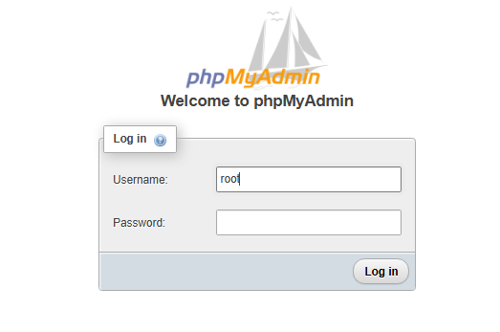

1. Contoh tampilan saat pertama dibuka

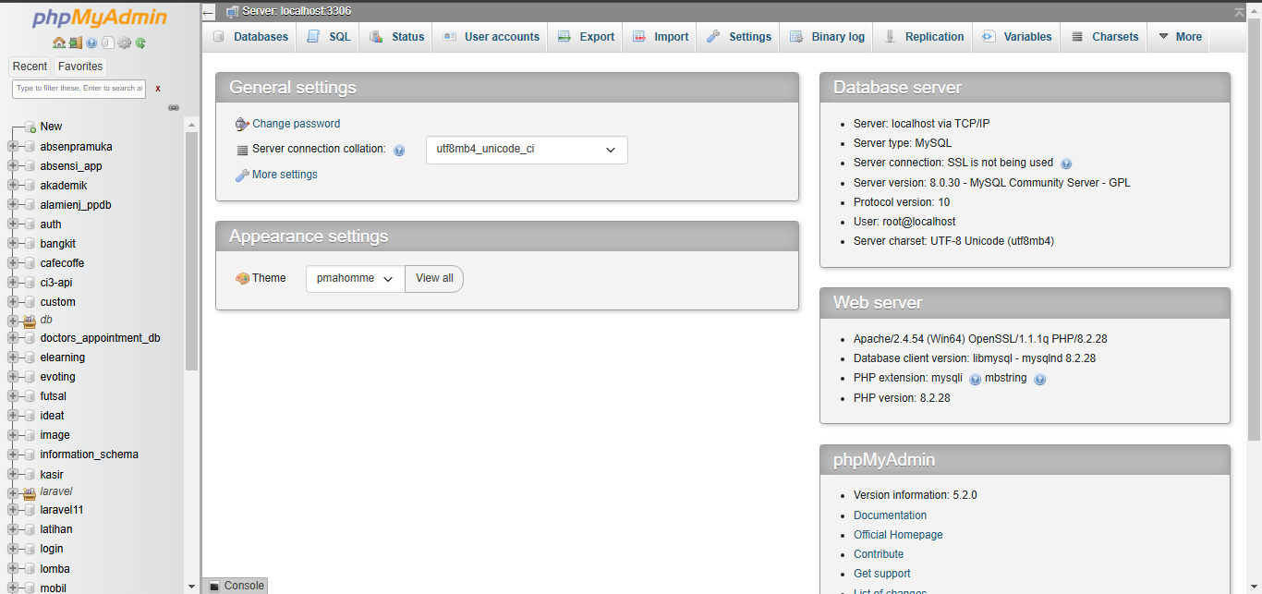

1. Ke panel bagian kiri, cari database dengan nama “kasir” kemudian klik database tersebut



1. Pada panel paling atas klik pada bagian “import”

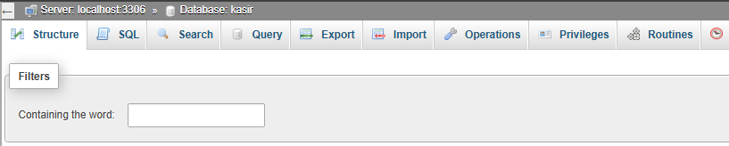

1. Klik pilih file

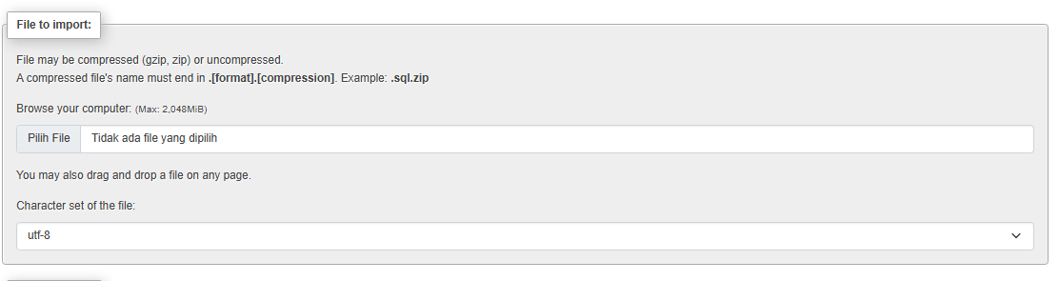

1. File backup berada di

**“Local Disk(C:)\laragon\www\kasir\storage\app\private\Laravel”**

Pilih data yang mau di backup. Kemudian klik ok

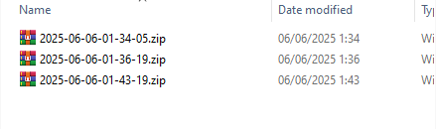

1. Scroll ke bawah. Kemudian pilih import

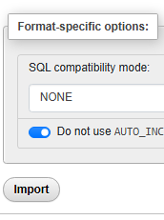

1. Jika muncul notifikasi seperti ini maka data berhasil di restore

